Всероссийский конкурс «Педагогические секреты».
Номинация «Современная школа. Эффективные практики»

«Разработка полифункционального учебного гипертекста, который вводит лингвистическую информацию о речевом жанре инструкция на фоне сюжетов из детской литературы и сконструированных жизненных ситуаций»

Тимофеева Дарья Александровна
учитель начальных классов
муниципального общеобразовательного учреждения «Гимназия» г.Дно

«Разработка полифункционального учебного гипертекста, который вводит лингвистическую информацию о речевом жанре инструкция на фоне сюжетов из детской литературы и сконструированных жизненных ситуаций»
В начальной школе изучение речевых жанров подчиняется принципу доступности, и преимущество отдаётся устным этикетным жанрам (приветствие, прощание, извинение, благодарность, поздравление).
Жанр инструкции часто встречается на уроках в начальной школе, но как показал анализ учебников, работа по обучению составлению текстов в данном жанре не проводится.
Эффективному изучению речевого жанра инструкции в начальной школе способствует реализация следующих методических условий:
- разработка полифункционального учебного гипертекста, который вводит лингвистическую и познавательную информацию о речевом жанре инструкции на фоне сюжетов из детской литературы и сконструированных жизненных ситуаций;
- использование различных приёмов усвоения жанрообразующих признаков текста-инструкции;
- создание условий для активного включения ребенка в процесс создания текста-инструкции.
Речевой жанр инструкции представляет собой тип текстов, которые строятся с целью дать инструкции или дать указания относительно осуществления какого- либо мероприятия. Таким образом, к данному жанру относятся тексты с названиями «инструкция», «руководство», «правила», «памятка».
Школьники используют все формы глаголов в зависимости от ситуации. Таким образом, можно сделать вывод о том, что инструкция – широко распространенный речевой жанр, который применяется в обыденной речи учащихся.
Как и любой другой жанр речи, инструкция обладает определёнными свойствами: последовательность действий, использование форм глагола повелительного наклонения, способы выражения повелительности в инструкции различны. Поскольку инструкция представляет собой документ, то её построение и содержание строго стандартизированы и регулируются специальными законами.
Инструкция – это массово ориентированный жанр, поэтому большое количество руководств широко употребляется в сфере обыденного общения.
Мной были разработаны полифункциональные учебные гипертексты, которые вводят лингвистическую информацию о речевом жанре инструкция на фоне сюжетов из детской литературы и сконструированных жизненных ситуаций.
В ходе работы я использовала различные приёмы усвоения таких жанрообразующих признаков текста-инструкции, как:
- Чёткая последовательность действий.
- Подробность текста-инструкции.
- Использование речевых средств (точное и уместное использование слов, словосочетаний, предложений).
- Использование глаголов, которые играют жанрообразующую роль в инструкции.
Остановимся на каждом критерии подробно и приведём примеры заданий.
Чёткая последовательность действий
Инструкция – свод, указаний, правил, устанавливающих порядок и способ выполнения чего-либо. Это определение было предложено младшим школьникам в первом рабочем листе. Данное определение отражает такую важную категорию текста, как последовательность, а также умение выстраивать микротемы текста-инструкции.
Примеры некоторых заданий из рабочих листов.
Задание 8. Кто-то пошалил на кухне Поварёнка и разбросал инструкцию по приготовлению каши. Восстанови рецепт приготовления каши, расставив нужный порядок действий при помощи цифр.

◻ Уменьшаем огонь, добавляем соль и сахар по вкусу.
◻ Доводим воду до кипения.
◻ Ждём пока каша не загустеет. Она уже почти готова.
◻ Выключаем огонь и оставляем кашу постоять под крышкой 5-7 минут.
◻ Берём кастрюлю, наливаем в неё 3 стакана воды и ставим на огонь.
◻ Засыпаем 1 стакан овсяных хлопьев в кастрюлю с водой.
◻ Варим на медленном огне, помешивая кашу, чтобы не пригорала.

***
Задание 5. Сёстры Золушки, оторвали пуговицы на одежде. Помоги Золушке, составь инструкцию «Как пришить пуговицу». Рассмотри изображения и расставь нужный порядок действий при помощи цифр.
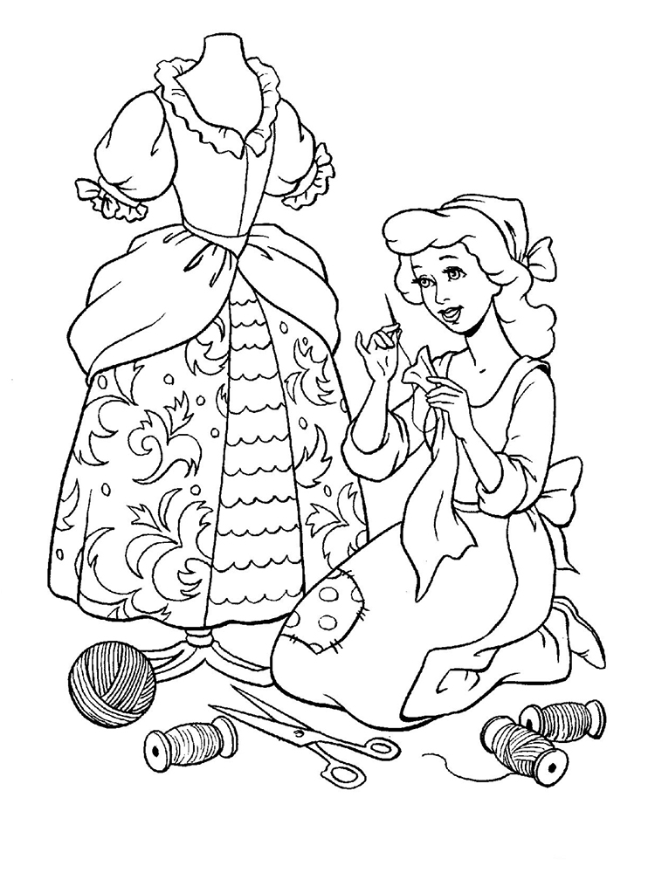
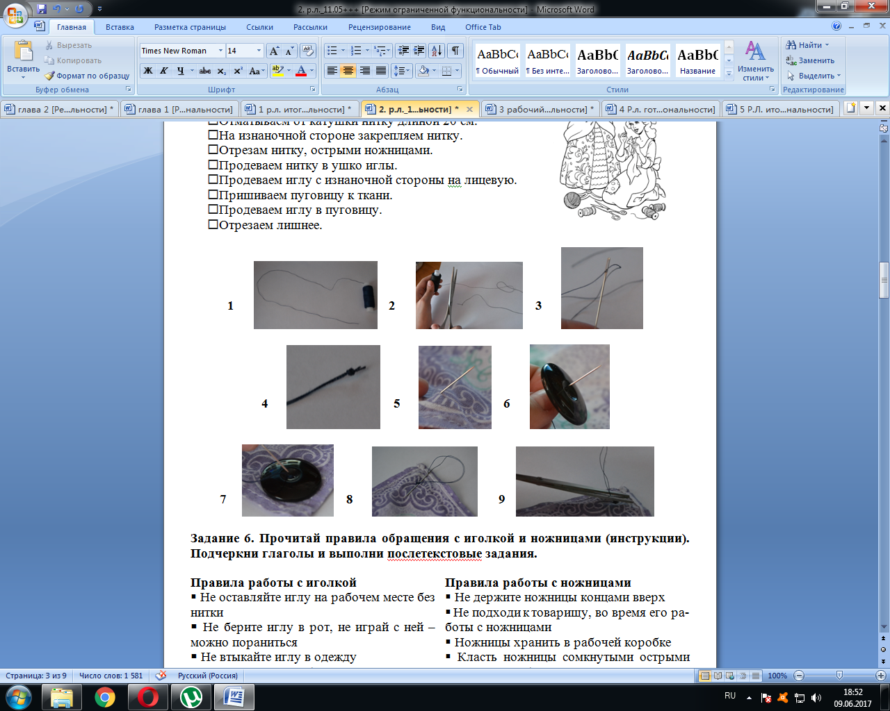
◻На конце нитки делаем узелок.
◻Отматываем от катушки нитку длиной 20 см.
◻На изнаночной стороне закрепляем нитку.
◻Отрезам нитку, острыми ножницами.
◻Продеваем нитку в ушко иглы.
◻Продеваем иглу с изнаночной стороны на лицевую.
◻Пришиваем пуговицу к ткани.
◻Продеваем иглу в пуговицу.
◻Отрезаем лишнее.

***
Научи Лесовичка последовательности действий написания безударных падежных окончаний имён существительных. Восстанови памятку правописание безударных падежных окончаний имён существительных, обозначив цифрами порядок действий.
◻ определяю род;
◻ узнаю безударное окончание;
◻ ставлю имя существительное в начальную форму;
◻ узнаю склонение;
◻ узнаю падеж;
◻ смотрю на окончание в начальной форме.

***

Задание 3. Помоги маляру составить инструкцию «Как поклеить обои». Рассмотри изображения и расставь нужный порядок действий при помощи цифр.
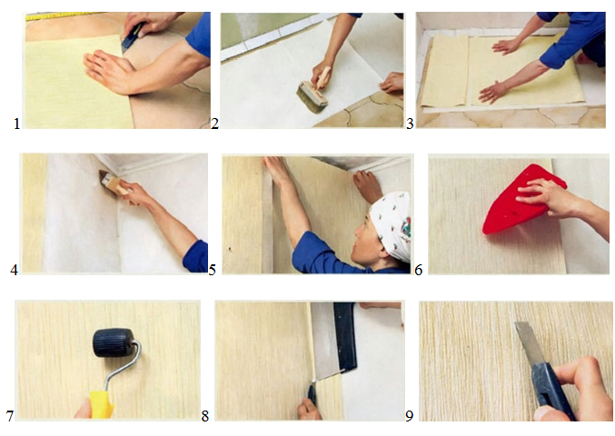
◻ Разравнивают полотно пластиковым обойным шпателем.
◻ Беря за один из краёв, ровно складывают полотно.
◻ Равномерно наносят клей, разнонаправленными мазками.
◻ Широкой кистью наносят клей на подготовленную стену.
◻ Чтобы выпустить воздух небольшие пузыри можно разрезать.
◻ Отмерив нужную длину, складывают рулон и отрезают часть.
◻ В местах стыков нужно пройтись небольшим жёстким валиком.
◻ Лишние куски удобнее отрезать, оградив их широким шпателем.
◻ Начинают клеить с потолка, чуть захватывая верхнюю границу.

***

Задание 4. Помоги щуке попасть в озеро, для этого расставь с помощью цифр правильный порядок действий.

◻ Увидеть щуку в озере.
◻ Подождать немного.
◻ Перевести взгляд на озеро.
◻ 30 секунд смотреть на щуку.

Подробность текста-инструкции
Именно подробность делает инструкцию полной. На основании этого в первом рабочем листе было введено следующее определение – «Инструкция должна быть подробной и точной, чтобы ничего не упустить». Младшим школьникам предлагаются задания на разные темы в соответствии с сюжетом рабочего листа.
Примеры некоторых заданий.
Задание 10. Давай составим инструкцию для Мишки, а в этом нам поможет Плотник. Прочитай совет Плотника и допиши, чего не хватает для того, чтобы построить скворечник.

Перед тем, как начать делать скворечник нам нужно подготовить все необходимые материалы.
Для строительства скворечника нам понадобится:

▪ Задняя стенка
▪ Две боковые стенки.
▪ Дно скворечника.
▪ ________________
▪ ________________
▪ Жердочка.
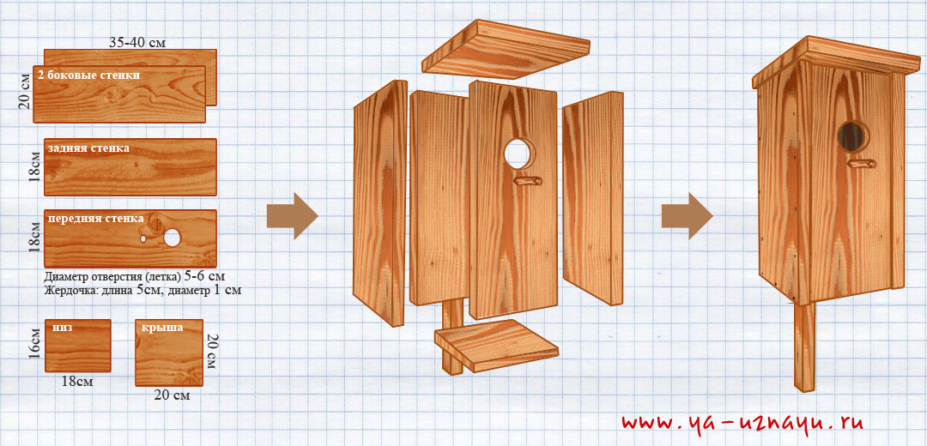

Все материалы подготовлены, осталось составить инструкцию и приступить к работе.

Задание 11. Прочитай, что советует Плотник и подчеркни то, что ещё очень важно для инструкции.
Инструкция должна быть подробной, чтобы ничего не упустить.

Задание 12. Дополните, чего не хватает в инструкции, выбрав слова из «бегущей строки». Слова используйте в правильной форме.

- Возьмите подготовленные доски: __________________________________
- В _______________________ стенке проделайте круглое отверстие входа.
- Теперь нужно собрать скворечник. Скрепите переднюю и _____________ стенки при помощи гвоздей.
- Далее таким же образом соедините дно с _______________ и ___________ стенками. (Задняя стенка прибивается и фиксируется в последнюю очередь.
- Прибейте ___________ и установите жёрдочку.

«Бегущая строка»:
- Дно, крыша, стенка.
- Передняя
- Боковая
- Боковая, передняя
- Крышка

***

Задание 10. Восстанови инструкцию по применению моющего средства, выбрав из скобок нужное, а картинки заменив словами.

ИНСТРУКЦИЯ ПО ПРИМЕНЕНИЮ МОЮЩЕГО СРЕДСТВА
Развести 2 колпачка (воды/моющего средства) в 5 л (воды/моющего средства)
Вымыть приготовленным раствором поверхность.
(Затереть/протереть) насухо.

МЕРЫ ПРЕДОСТОРОЖНОСТИ
При попадании в глаза промыть (маленьким/большим) количеством воды.
Хранить в недоступном___________________________________________
_________________________________________________________________
***

Задание 6. Рассмотри последовательность действий в картинках и составь инструкцию «Как сшить игольницу на запястье». Вставь вместо …….. слова из «бегущей строки».

Понадобится:
○ Ткань
○ Липучка
○ Пуговица
○ Наполнитель
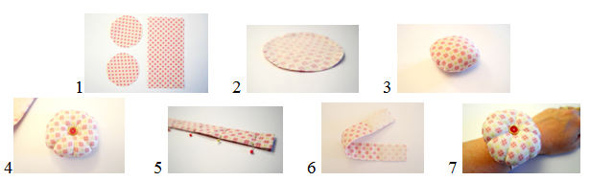
Ход работы:
- …………….. 2 круга диаметром 10 см и полоску шириной 10 см и длиной, достаточной для обхвата запястья.
- ………………….. круглые детали изнаночной стороной вовнутрь.
- …………………. деталь на лицевую сторону и заполните наполнителем. Зашейте отверстие.
- В центре ………….. пуговицу.
- …………… браслет, сложив прямоугольную деталь пополам и прострочив.
- ……………. липучку.
- ……………. подушечку к браслету.

Бегущая строка:
- (Вырезать, разрезать, порезать).
- (Пришить, прострочить, приклеить).
- (Вывернуть, пришить, сложить).
- (Положить, пришить, отрезать).
- (Пришить, приклеите, сделайте).
- (Вырежьте, положить, пришить).
- (Убрать, пришить, сложить).

Использование речевых средств (точное и уместное использование слов, словосочетаний, предложений)

«Уместность речи – это такая организация языковых средств, такой их подбор, которые более всего подходят для ситуации высказывания, отвечают задачам, целям и условиям общения, содействуют установлению контакта между говорящим (пишущим) и слушающим (читающим)».
Поэтому младшим школьникам были предложены задания, в которых нужно было выбрать и подчеркнуть или вставить правильные слова в текст инструкции. Приведём примеры некоторых заданий.
Задание 2. Давай поможем Красной Шапочке приготовить вкусный и красивый пирог. Для этого нужно составить инструкцию (рецепт) пирога. Запиши, какие ингредиенты понадобятся для пирога, пользуясь картинкой. Выбирай слова из «бегущей строки».

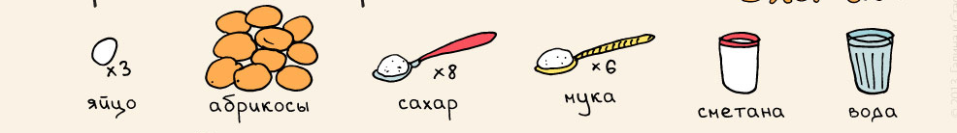

Ингредиенты:
▪ ________________________________________________________________
▪ ____________________________________________________________________
▪ ____________________________________________________________________
▪ ____________________________________________________________________
▪ ____________________________________________________________________
▪ ____________________________________________________________________

Способ приготовления:
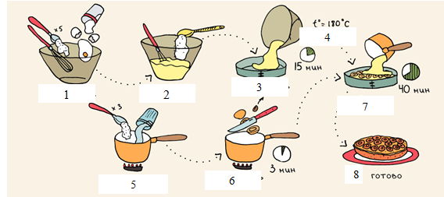

- __________________________________________________________________
- __________________________________________________________________
- __________________________________________________________________
- __________________________________________________________________
- __________________________________________________________________
- __________________________________________________________________
- __________________________________________________________________
- __________________________________________________________________
Бегущая строка:
- (Смешать, выложить, добавить)
- (Вымесить, варить, кипятить)
- (Выпекать, добавить, перемешать)
- (Выложить, добавить, выпекать)
- (Вскипятить, выпекать, варить)
- (Добавить, варить, выложить)
- (Разрезать, добавить, перемешать)
***
Задание 2. Перед тобой транспортное средство Емели – печка. Составь инструкцию «Как переместить пирожок в печку». Вставь вместо … слова из «бегущей строки».

 | - 20 секунд …….. на пирожок.  - …………… взгляд на печку.  - Немного ………………………..  - ……………...испечённый  пирожок в печке.  Бегущая строка:  - (Увидеть, подождать, перевести,  смотреть).  - (Подождать, увидеть, смотреть,  перевести).  - (Смотреть, увидеть, перевести,  подождать).  - (Перевести, увидеть, подождать,  смотреть).

Предложенные задания перекликаются со следующим критерием «Использование глаголов, которые играют жанрообразующую роль в инструкции».
Использование глаголов, которые играют жанрообразующую роль в инструкции
Данный критерий вводится для формирования умений младших школьников уместно использовать глаголы в форме императива.
Примеры некоторых заданий.
Задание 3. Восстанови памятку правописания безударных гласных в корне слова, вставив вместо ………. слова из «бегущей строки»

ПАМЯТКА ПРАВОПИСАНИЯ БЕЗУДАРНЫХ ГЛАСНЫХ В КОРНЕ СЛОВА
- ………. слово и ………. безударный гласный звук.
- ………. находится ли этот звук в корне слова.
- ………. слово или ………. слово с ударным гласным в корне слова.
- ………. в корне ту же букву, что и в проверочном слове.
Бегущая строка: произношу, выясняю, слышу, подбираю, изменяю,
***
Задание 4. Определи с помощью ✔ , к какой части речи относятся слова, которые ты вставил (а) в памятку:
□ имена существительные
□ глаголы
□ имена прилагательные
□ местоимения
ЗАПОМНИ! В ИНСТРУКЦИИ ГЛАВНУЮ РОЛЬ ИГРАЮТ ГЛАГОЛЫ
***
Задание 14. Помоги мачехе и сёстрам узнать правила поведения в общественном транспорте, восстановив памятку. Для этого вставив вместо ……… слова из «бегущей строки».

▪ При входе ………………….. на ступеньках.
▪ Крепко ……………….. за поручни,……………..
▪ …………….. водителя во время движения.
▪ ……………… в окно.
▪ ……………… и ………………… в закрывающиеся двери.
▪…………………места инвалидам, пожилым людям и пассажирам с детьми

Бегущая строка: не задерживайся, держитесь, не толкайтесь, не отвлекайте, не высовывайтесь, не входите, не выходите, уступайте.

***
Задание 12. Бабушке нужно принять лекарство, но из-за того, что у неё плохое зрение, она не смогла прочитать некоторые слова. Восстанови инструкцию по применению лекарства, заменив картинки словами.

СПОСОБ ПРИМЕНЕНИЯ ГЛАЗНЫХ КАПЕЛЬ
В начале лечения ………. по 1 капле препарата в глаз.
Лечение ………. капли 2 раза в день.
Не рекомендуется ……….. лекарственную дозу (возможны побочные реакции организма).
Бегущая строка: закапывает, проводит, превышает.

***
Задание 4. Рассмотри изображение и составь инструкцию «Как аккуратно снять излишки краски с кисти». Выбирай слова из «бегущей строки».



- ……………….. резинку.
- ………………... резинку на банку.
- …………………. кисть в краску.
- …………………. кисть о резинку.

Бегущая строка:
- (Возьмите, заберите, поднимите)
- (Положите, окуните, натяните)
- (Окуните, положите, сверните)
- (Заберите, храните, протрите)

***

Задание 3. Рассмотри изображение Емели и составь инструкцию «Как найти на рисунке царевну Несмеяну». Вставь вместо ……. слова из «бегущей строки».


- …………………. на Емелю.
- …………………. лист.
- …………………. царевну Несмеяну.

Бегущая строка:
- (Увидеть, перевернуть, посмотреть).
- (Посмотреть, увидеть, перевернуть).
- (Перевернуть, посмотреть, увидеть).

Для того чтобы заинтересовать младших школьников написанию текста-инструкции в рабочих листах была введена рубрика «Давайте соблюдать инструкции». Примеры заданий из рубрики.
Рабочий лист №1 «Мишкина каша и не только, или почему так важно соблюдать инструкции»


Ты можешь воспользоваться этой инструкцией Поваренка и приготовить в присутствии мамы или бабушки кашу. Сфотографируй каждый этап своей работы и готовое блюдо. Потом мы разместим эти фотографии на выставке «Давайте соблюдать инструкции».

Рабочий лист № 2 «Новые приключения Золушки, или продолжаем составлять инструкции».
Ты можешь воспользоваться инструкцией по уходу за одеждой. Сфотографируй каждый этап своей работы. Потом мы разместим эти фотографии на выставке «Давайте соблюдать инструкции».

По окончанию работы с рабочими листами дети написали свои инструкции и сделали фото поэтапного выполнения действий инструкции. Темы инструкций, которые составили школьники, были следующими: «Инструкция дежурного в классе», «Как вымыть доску», «Как полить цветы». Приведем некоторые примеры.
Инструкция дежурного в классе.
- Выровнять парты.
- Вытереть парты влажной тряпкой.
- Поднять стулья.
- Подмести пол.
- Вымыть доску.
- Полить цветы.
- Вытереть пыль с подоконника.
- Погасить свет.
- Закрыть дверь.

1. 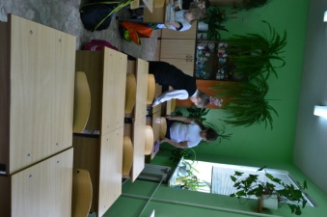 2. 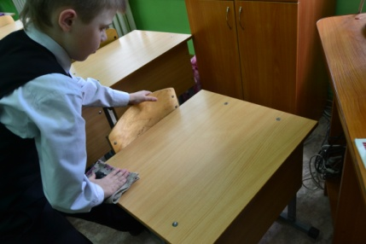 3. 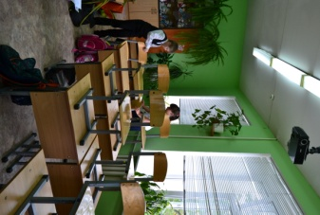
4. 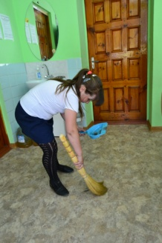 5. 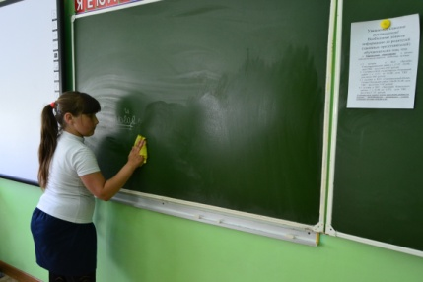 6. 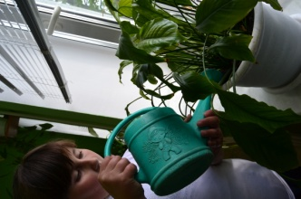
7. 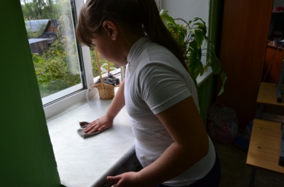 8. 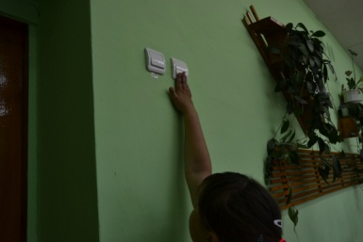 9. 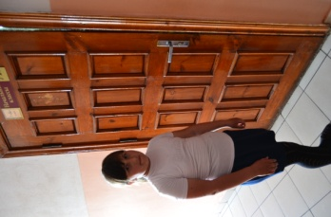
Как вымыть доску
- Взять тряпку.
- Вымыть доску сухой тряпкой.
- Намочить тряпку.
- Выжать тряпку, чтобы не было лишней воды.
- Вымыть доску мокрой тряпкой.

- 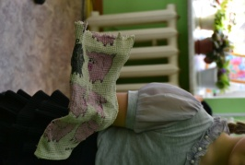 2. 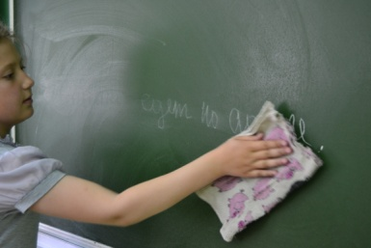 3. 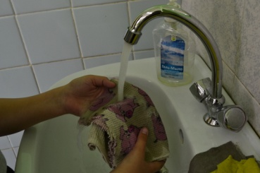
4. 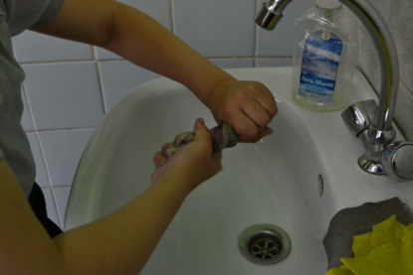 5. 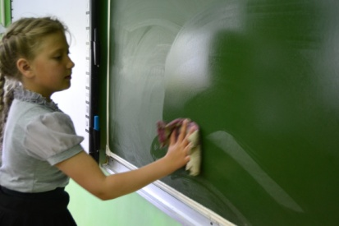

Как полить цветы.

- Взять лейку.
- Набрать в лейку воду.
- Полить цветы.

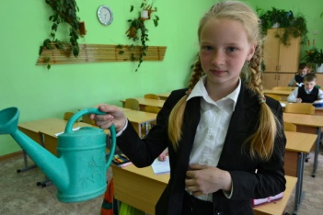 2. 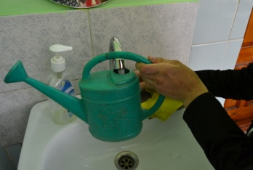 3. 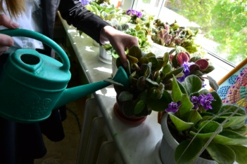

Так проводилась работа по обучению младших школьников жанру инструкции. Каждый рабочий лист имеет свою тему, задания в рабочих листа сменяются последовательно в соответствии с сюжетом.

